ВСЕРОССИЙСКАЯ ОЛИМПИАДА ШКОЛЬНИКОВ ПО ПРАВУ.
2019–2020 уч. г.
МУНИЦИПАЛЬНЫЙ ЭТАП
9 класс

Уважаемый участник!

При выполнении работы внимательно читайте текст заданий.
Содержание ответа вписывайте в отведённые поля, запись ведите чётко и разборчиво.
За каждый правильный ответ Вы можете получить определённое членами жюри количество баллов.
Сумма набранных баллов за все решённые вопросы – итог Вашей работы. Максимальное количество баллов – 100.
Задания считаются выполненными, если Вы вовремя сдали их членам жюри.
Время на выполнение работы – 120 минут.

Желаем успеха!

- Установите истинность или ложность суждения. Обозначьте «да» истинные суждения;
«нет» – ложные суждения. Ответы внесите в таблицу. (1 балл за каждый правильный ответ. Максимум – 10 баллов)
1.1. Гражданский кодекс Российской Федерации состоит из четырех частей.
1.2. Действующий Уголовный кодекс Российской Федерации был принят в 1995 году.
1.3. Согласно Конституции РФ, в Российской Федерации признается и гарантируется местное управление.
1.4. Приемная семья является разновидностью опеки и попечительства.
1.5. Право на забастовку признается Конституцией Российской Федерации.
1.6. Локаут является разновидностью локального нормативного акта.
1.7. Совместное завещание супругов в Российской Федерации не допускается.
1.8. Помимо государственной защиты права в Российской Федерации возможна самозащита права.
1.9. Российская Федерация является членом Совета Европы.
1.10. Основанием уголовной ответственности является причинение тяжкого вреда общественным отношениям, правам потерпевших от преступления, а также государственным интересам.
1.1. | 1.2. | 1.3. | 1.4. | 1.5. | 1.6. | 1.7. | 1.8. | 1.9. | 1.10.
Да | Нет | Нет | Да | Да | Нет | Нет | Да | Да | Нет

2. Предложите минимальное по объёму обобщающее понятие, вбирающее в себя все ниже перечисленные (2 балла за каждое правильное указание. (Максимум – 10 баллов):

2.1.Замечание, выговор, увольнение по соответствующему основанию.
Ответ: Дисциплинарные взыскания

2.2. Платить законно установленные налоги и сборы; соблюдать Конституцию и законы; забота о детях и их воспитание; заботиться о нетрудоспособных родителях; заботиться о сохранении исторического и культурного наследия, беречь памятники истории и культуры; сохранять природу и окружающую среду, бережно относиться к природным богатствам; защита Отечества.
Ответ: Конституционные обязанности.

2.3. Перерывы в течение рабочего дня (смены); ежедневный (междусменный) отдых; выходные дни; нерабочие праздничные дни; отпуска.
Ответ: Виды времени отдыха.

2.4. Кабальные сделки, притворные сделки, мнимые сделки.
Ответ: Недействительные сделки.

2.5. Трудовое право, семейное право, гражданское право.
Ответ: Отрасли частного права.

3. Дайте краткое обоснование ряда (что объединяет перечисленные элементы) и укажите, какой из элементов является лишним по данному основанию. (Максимум – 15 баллов)

3.1. Республики, края, области, автономные округа, автономная область, городские округа.
Ответ: Субъекты РФ (1 балл). Городские округа – лишнее, так как это муниципальное образование. (2 балла), итого 3 балла

3.2. Необходимая оборона, деятельное раскаяние, исполнение приказа или распоряжения, крайняя необходимость, обоснованный риск, физическое или психическое принуждение, причинение вреда при задержании лица.
Ответ: Обстоятельства, исключающие преступность деяния (1 балл). Лишнее – деятельное раскаяние, так как это обстоятельство, освобождающее от уголовной ответственности. (2 балла), итого 3 балла

3.3. Федеральный; межрегиональный; региональный; местный; отраслевой; территориальный; локальный.
Ответ: Уровни социального партнерства (1 балл). Местный- лишнее, так как ТК РФ не выделяет такого уровня. (2 балла), итого 3 балла

3.4. Супруг, дети, родители, дяди (тети).
Ответ: Наследники первой очереди (1 балл). Лишнее – бабушки(дедушки), так как являются наследниками второй очереди. Возможен ответ: Близкие родственники или лица, не обязанные давать свидетельские показания в отношении близких родственников. (2 балла), итого 3 балла

3.5. Неустойка, залог, задаток, удержание, поручение, обеспечительный платеж, независимая гарантия.
Ответ: Способы обеспечения исполнения обязательства (1 балл). Лишнее – поручение, так как является договором. (2 балла). Пояснение: способом обеспечить исполнения обязательства является ПОРУЧИТЕЛЬСТВО, а не поручение. итого 3 балла

4. Расставьте последовательность написания важнейших политико-правовых произведений. (Максимум – 5 баллов)
____ «Свободное море» Гуго Гроций;
____ «Основы социологии права» Ойген Эрлих;
____ «Сумма Теологии» Фома Аквинский;
____ «Левиафан или Материя, форма и власть государства церковного и гражданского» Томас Гоббс;
____ «Основные правовые системы современности» Рене Давид.

Ответ: 24135 (5 баллов за полностью правильный ответ. 1 балл за каждое правильное цифровое указание)

5. Соотнесите: (Максимум – 16 баллов).

5.1. Предметы ведения и уровни власти (Максимум – 4 балла)
I. Ведение федерального центра;
II. Совместное ведение федерального центра и субъектов РФ.

А. Кадры судебных и правоохранительных органов;
Б. Основы ценовой политики;
В. Режим пограничных зон;
Г. Регулирование и защита прав человека;
Д. Защита прав национальных меньшинств;
Е. Определение статуса исключительной экономической зоны;
Ж. Федеральное коллизионное право;
З. Разграничение государственной собственности;
И. Денежная эмиссия;
К. Защита исконной среды обитания и традиционного образа жизни малочисленных этнических общностей;
Л. Деятельность в космосе;
М. Выполнение международных договоров Российской Федерации;
Н. Обеспечение законности, правопорядка, общественной безопасности;
О. Геодезия и картография;
П. Гражданское законодательство;
Р. Процессуальное законодательство;
С. Административное законодательство.

Ответ:

I. БГЕЖИЛОПР (2 балла. При любой ошибке – 0 баллов)
II. АВДЗКМНС (2 балла. При любой ошибке – 0 баллов)

5.2. Полномочия и органы власти (в задании могут быть указаны полномочия, не относящиеся ни к одному органу власти. Их не нужно указывать) (Максимум – 12 баллов):

I. Совет Федерации;
II. Государственная Дума;
III. Правительство Российской Федерации;
IV. Президент Российской Федерации;
V. Конституционный суд Российской Федерации;
VI. Верховный суд Российской Федерации.

А. Назначение на должность Уполномоченного по правам человека РФ;
Б. Назначение на должность заместителя Председателя Счетной палаты;
В. Роспуск Государственной Думы;
Г. Роспуск Совета Федерации;
Д. Обращение к Федеральному Собранию с ежегодными посланиями о положении в стране, об основных направлениях внешней и внутренней политики государства;
Е. Осуществление мер по обороне страны;
Ж. Управление федеральной собственностью;
З. Осуществляет в установленных федеральным законом процессуальный надзор за деятельностью судов;
И. Разрешает споры о компетенции между федеральными органами государственной власти;
К. Назначение референдума;
Л. Разработка и представление Государственной Думе федерального бюджета и обеспечение его исполнения;
М. Представление Совету Федерации кандидатов на должность судей Конституционного суда РФ;
Н. Осуществление управления федеральной собственностью;
О. Дача разъяснений по вопросам судебной практики;
П. Назначение выборов Президента РФ;
Р. Назначение выборов Государственной Думы;
С. Назначение выборов Совета Федерации;
Т. Толкование Конституции РФ.

Ответ:
I. БП (2 балла. Любая ошибка – 0 баллов)
II. А (2 балла. Любая ошибка – 0 баллов)
III. ЕЖЛН (2 балла. Любая ошибка – 0 баллов)
IV. ВДКМР (2 балла. Любая ошибка – 0 баллов)
V. ИТ (2 балла. Любая ошибка – 0 баллов)
VI. ЗО (2 балла. Любая ошибка – 0 баллов)

6. Определите общий принцип классификации, позволяющий разделить представленные изображения на три группы. Распределите предложенные изображения на три группы. Укажите буквенные обозначения изображений, составляющих каждую группу. Укажите, что объединяет изображения в каждой группе, на основании установленного Вами общего основания для классификации.(Максимум - 14 баллов).

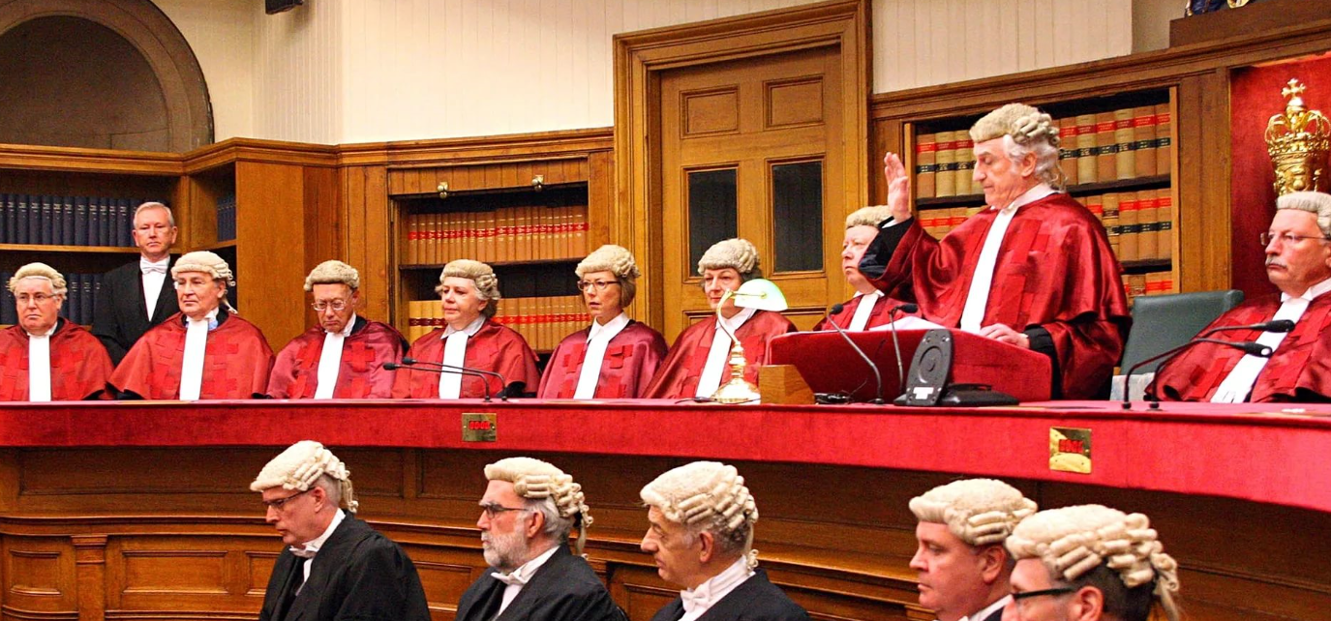А | 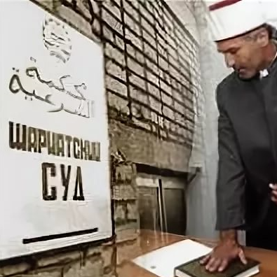  Б
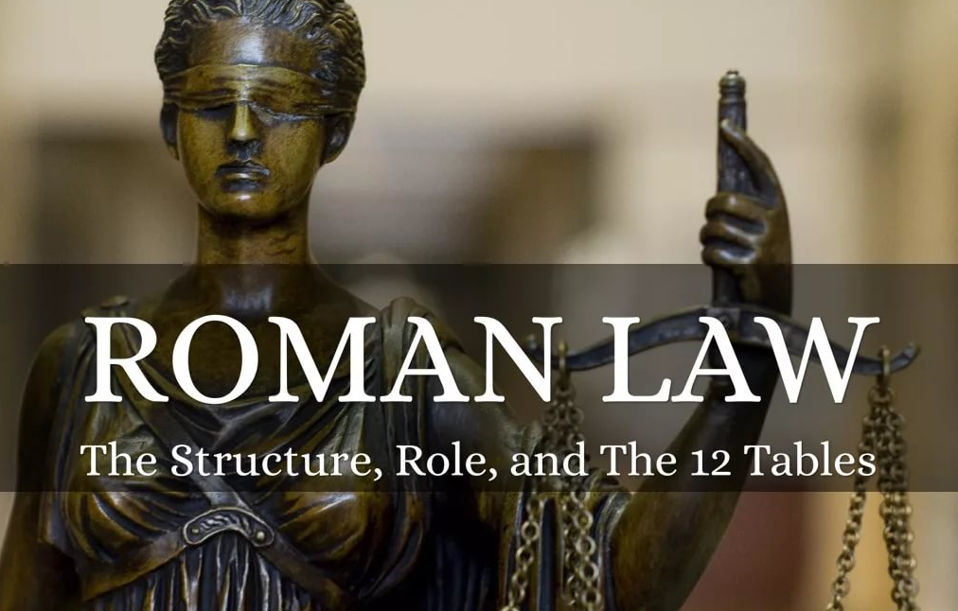  В | 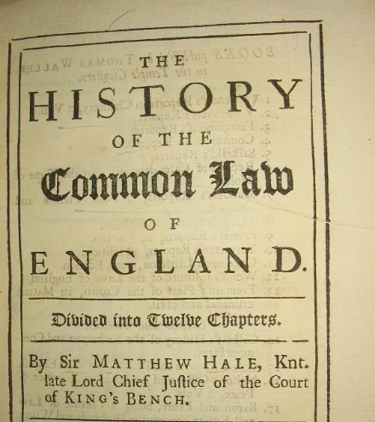  Г
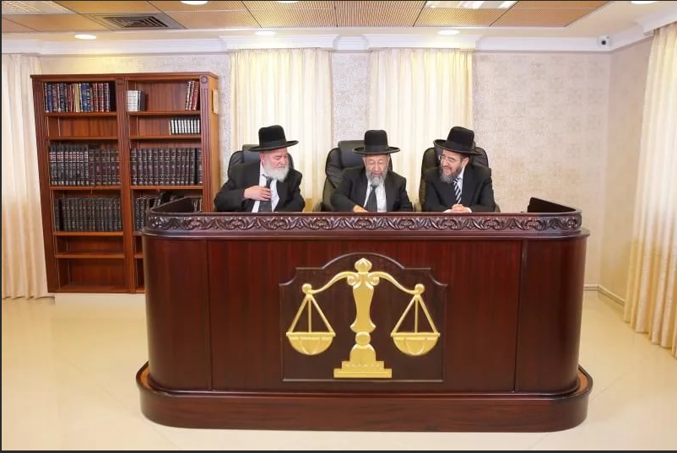  Д | 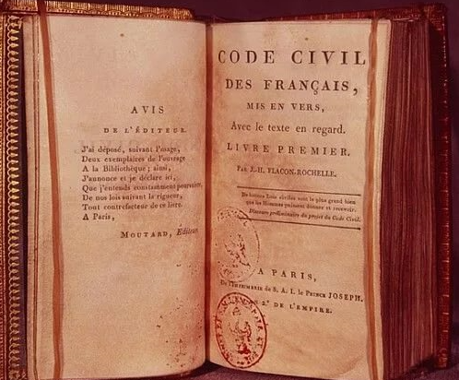Е

Общий принцип классификации: ___________________________________________________________________________
Группа 1. _____________________________________________________________________________
Группа 2. _____________________________________________________________________________
Группа 3. _____________________________________________________________________________

ОТВЕТ:
Общий принцип классификации: Правовые семьи (можно – правовые системы) (2 балла)
Группа 1. АГ (2 балла) – англо-саксонская (можно – семья общего права) (2 балла)
Группа 2. ВЕ (2 балла) – Романо-германское право (можно – континентальное право) (2 балла)
Группа 3. БД (2 балла) – Семья религиозного права (2 балла)

7. Работа с текстом. Прочитайте внимательно отрывки политического произведения и ответьте на вопросы. (Максимум – 10 баллов).

Книга вторая. О законах, вытекающих непосредственно из природы правительства природы
Глава I. О природе трех различных образов правления.

Есть три образа правления: республиканский, монархический и деспотический. Чтобы обнаружить их природу, достаточно и тех представлений, которые имеют о них даже наименее осведомленные люди. Я предполагаю три определения или, вернее, три факта: «республиканское правление – это то, при котором верховная власть находится в руках или всего народа или части его; монархическое, – при котором управляет один человек, но посредством установленных неизменных законов; между тем как в деспотическом все вне всяких законов и правил движется волей и произволом одного лица».

Книга одиннадцатая. О законах, устанавливающих политическую свободу в ее отношении к государственному строю.
Глава III. Что такое свобода.
Действительно, в демократиях народ, по-видимому, делает, что хочет. Но политическая свобода состоит совсем не в том, чтобы делать то, что хочется. В государстве, т. е. в обществе, где есть законы, свобода может заключаться лишь в том, чтобы иметь возможность делать то, чего должно хотеть, и не быть принуждаемым делать то, чего не должно хотеть.
Необходимо уяснить себе, что такое свобода и что такое независимость. Свобода есть право делать все, что дозволено законами. Если бы гражданин мог делать то, что этими законами запрещается, то у него не было бы свободы, так как то же самое могли бы делать и прочие граждане.

Книга четырнадцатая. О законах в их отношении к свойствам климата.
Глава II. Насколько люди различны в различных климатах.

Холодный воздух производит сжатие окончаний внешних волокон нашего тела, отчего напряжение их увеличивается и усиливается приток крови от конечностей к сердцу. Он вызывает сокращение этих мышц и таким образом еще более увеличивает их силу. Наоборот, теплый воздух ослабляет наружные волокна, растягивает их и, следовательно, уменьшает их силу и упругость. Поэтому в холодных климатах люди крепче. Деятельность сердца и реакция окончаний волокон там совершаются лучше, жидкости находятся в большем равновесии, кровь энергичнее стремится к сердцу, и сердце в свою очередь обладает большей силой. Эта большая сила должна иметь немало последствий, каковы, например, большее доверие к самому себе, т. е. большее мужество, большее сознание своего превосходства, т. е. меньшее желание мстить, большая уверенность в своей безопасности, т. е. больше прямоты, меньше подозрительности, политиканства и хитрости. Поставьте человека в жаркое замкнутое помещение, и он по вышеуказанным причинам ощутит очень сильное расслабление сердца. И если бы при таких обстоятельствах ему предложили совершить какой-нибудь отважный поступок, то, полагаю, он выказал бы очень мало расположения к этому. Расслабление лишит его душевной бодрости, он будет бояться всего, потому что будет чувствовать себя ни к чему не способным. Народы жарких климатов робки, как старики; народы холодных климатов отважны, как юноши. Обратив внимание на последние войны, которые по своей близости к нам позволяют подметить некоторые легкие и незаметные издали влияния, мы увидим, что народы севера, сражаясь в южных странах, не совершили там таких прекрасных подвигов, как их соотечественники, которые, сражаясь в своем родном климате, обладали всем своим мужеством.

7.1. Укажите автора произведения и общеизвестное название произведения.
Ответ: Шарль Луи де Монтескьё (1 балл). «О духе законов» (2 балла), итого 3 балла

7.2. Как автор определяет свободу? Содержаться ли подобное понимание свободы в российской Конституции? Если да, то в какой главе?
Ответ: Право делать все, что дозволено законами. (1 балл). Глава 2 Конституции (1 балл). Итого 2 балла.

7.3. Автор произведения, прежде всего, известен как автор теории разделения властей. На какие ветви власти осуществляется разделение властей в Российской Федерации? К какой ветви власти относится Президент РФ?
Ответ: Законодательная, исполнительная и судебная (1 балл). Президент не относится ни к одной из ветвей власти. (1 балл), итого 2 балла.

7.4. Существует ли разделение властей на уровне местного самоуправления? Ответ обоснуйте.
Ответ: Не существует (1 балл). В РФ осуществляется разделение государственной власти, а местное самоуправление не входит в систему государственной власти (2 балла).
Итого 3 балла.

8. Вставьте пропуски в текст нормативного акта. (Максимум - 8 баллов).

Статья 3. Принцип __________________ (1)

1. Преступность деяния, а также его наказуемость и иные уголовно-правовые последствия определяются только настоящим Кодексом.
2. Применение уголовного закона по _____________ (2) не допускается.

Статья 4. Принцип ____________ (3) граждан перед законом

Лица, совершившие преступления, равны перед законом и подлежат уголовной ответственности независимо от пола, расы, национальности, языка, происхождения, имущественного и должностного положения, места жительства, отношения к религии, убеждений, принадлежности к общественным объединениям, а также других обстоятельств.

Статья 5. Принцип ____________ (4)

1. Лицо подлежит уголовной ответственности только за те общественно опасные действия (бездействие) и наступившие общественно опасные последствия, в отношении которых установлена его _______ (4).
2. ________________ ________________ (5), то есть уголовная ответственность за невиновное причинение вреда, не допускается.

Статья 6. Принцип _____________ (6)

1. Наказание и иные меры уголовно-правового характера, применяемые к лицу, совершившему преступление, должны быть ________________ (6), то есть соответствовать характеру и степени общественной опасности преступления, обстоятельствам его совершения и личности виновного.
2. Никто не может нести уголовную ответственность дважды за одно и то же преступление.

Статья 7. Принцип _________________ (7)

1. Уголовное законодательство Российской Федерации обеспечивает безопасность ___________ (8).
2. Наказание и иные меры уголовно-правового характера, применяемые к лицу, совершившему преступление, не могут иметь своей целью причинение физических страданий или унижение человеческого достоинства.

Ответ:
1. Законности;
2. Аналогии;
3. Равенства;
4. Вины;
5. Объективное вменение;
6. Справедливости;
7. Гуманизма;
8. Человека.

За каждую правильную вставку – 1 балл. Всего – 8 баллов.

9. Решите правовые задачи. (Максимум – 6 баллов).

9.1. Михаил в присутствии свидетелей взял в долг у своего друга Антона на условиях договора беспроцентного займа 50 тысяч рублей. Друзья, как водится, не составляли письменный договор, однако Антон настоял на том, чтобы Михаил составил соответствующую расписку. Антон оказался не самым приятным займодавцев: постоянно помыкал друга долгом, говорил про его нерадивость. Как следствие друзья стали «бывшими».
К моменту истечения срока договора займа Михаил совсем разочаровался в бывшем товарище и отказался возвращать долг. Свой отказ он мотивировал тем, что договор займа не был заключен в письменной форме, а в соответствии с гражданским законодательством сделки граждан между собой на сумму свыше десяти тысяч рублей должны быть оформлены письменно, чего Михаил и Антон не делали. Конечно, несоблюдение простой письменной формы не влечет недействительность сделки, но лишает права ссылаться на свидетельские показания в суде, поэтому Антон ничего доказать не сможет.
Антон все же решился обратиться в суд с требованием взыскать сумму долга с Михаила. Какое решение примет суд? Свой ответ обоснуйте.

Ответ: Решение будет принято в пользу Антона. (1 балл). Согласно ГК РФ, в подтверждении условий займа может быть предоставлена расписка. (2 балла), итого 3 балла

9.2. Гражданин Афанасьев после окончания юридического факультета Казанского Федерального Университета некоторое время не мог устроиться на работу по специальности. Так как университетское общежитие ему больше не полагалось, Афанасьеву пришло устроиться на временную работу официантом. Когда же через пару месяцев Афанасьев нашел работу по специальности, работодатель установил испытательный срок. Афанасьев полагал, что такое решение незаконно, так как он «молодой специалист» - только закончил ВУЗ. Работодатель же полагал, что он имеет право устанавливать испытательный срок, так как Афанасьев после окончания ВУЗа уже успел поработать.
Кто прав в споре? Ответ обоснуйте.

Ответ: Прав Афанасьев. (1 балл) ТК РФ запрещает устанавливать испытательный срок лицам, окончившим ВУЗы и СУЗы и впервые поступающих на работу по полученной специальности в течение года. (2 балла), итого 3 балла

10. Переведите с латыни на русский (Максимум – 3 балла):
10.1. Res mobiles
Ответ: Движимые вещи (1 балл)
10.2. Primus inter pares
Ответ: Первый среди равных (1 балл)
10.3. Super omnia veritas
Ответ: Превыше всего истина (1 балл)

11. Перед Вами представлена статуя, расположенная у здания Верховного суда РФ. Кого она изображает? Чего не хватает на статуе? Что символизирует недостающий элемент?
(Максимум – 3 балла)



Ответ: Фемида/юстиция (1 балл). Не хватает повязки на глаза. (1 балл) Повязка символизирует непредвзятость, беспристрастность (1 балл)

